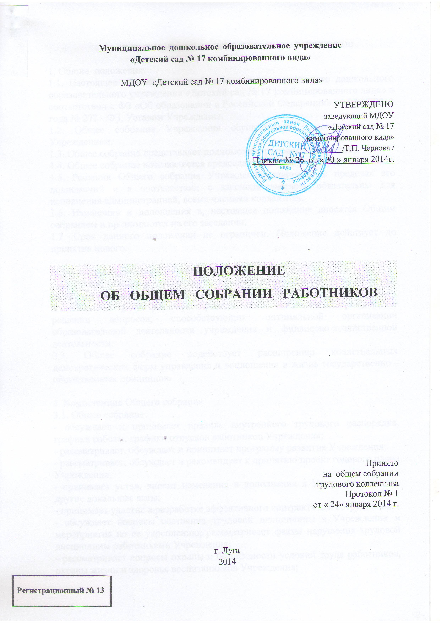

ПОЛОЖЕНИЕ ОБ ОБЩЕМ СОБРАНИИ РАБОТНИКОВ

1. Общие положения.

1.1. Настоящее положение разработано для муниципального дошкольного образовательного учреждения «Детский сад № 17 комбинированного вида» в соответствии с ФЗ «Об образовании в Российской Федерации» от 29.12.2012 года № 273 - ФЗ, Уставом Учреждения.

1.2. Общее собрание Учреждения осуществляет общее руководство Учреждением.

1.3. Общее собрание представляет полномочия трудового коллектива.

1.4. Общее собрание возглавляется председателем Общего собрания.

1.5. Решения Общего собрания Учреждения, принятые в пределах его полномочий и в соответствии с законодательством, обязательны для исполнения администрацией, всеми членами коллектива.

1.6. Изменения и дополнения в, настоящее положение вносятся Общим собранием и принимаются на его заседании.

1.7. Срок данного положения не ограничен. Положение действует до принятия нового.

2. Основные задачи общего собрания:

2.1. Общее собрание содействует осуществлению управленческих начал, развитию инициативы трудового коллектива.

2.2. Общее собрание реализует право на самостоятельность Учреждения в решении вопросов, способствующих оптимальной организации образовательной деятельности учреждения и финансово-хозяйственной деятельности.

2.3. Общее собрание содействует расширению коллегиальных демократических форм управления и воплощения в жизнь гocyдарственно - общественных принципов.

3. Компетенция Общего собрания

3.1. Общее собрание:

- обсуждает и принимает правила внутреннего трудового распорядка, графики работы, графики отпусков работников Учреждения;

- рассматривает, обсуждает и принимает программу развития Учреждения;

- рассматривает, обсуждает и рекомендует к принятию проект годового плана Учреждения;

- принимает устав, вносит изменения и дополнения в Устав Учреждения, другие локальные акты;

- принимает участие в разработке эффективного контракта для сотрудников.

- обсуждает вопросы состояния трудовой дисциплины в Учреждении и мероприятия по ее укреплению, рассматривает факты нарушения трудовой дисциплины работниками Учреждения;

- рассматривает вопросы охраны и безопасности условий труда работников, охраны жизни и здоровья воспитанников Учреждения;

- вносит предложения Учредителю по улучшению финансово-хозяйственной деятельности Учреждения;

- определяет размер доплат, надбавок, премий и других выплат стимулирующего характера: в пределах, имеющихся в Учреждении средств из фонда оплаты труда;

- определяет порядок и условия:

- предоставления социальных гарантий и льгот в пределах компетенции Учреждения; - заслушивает отчеты заведующего Учреждением о расходовании бюджетных и внебюджетных средств;

- заслушивает отчеты о работе заведующего, завхоза, председателя Совета педагогов и других работников, вносит на рассмотрение администрации предложения по совершенствованию ее работы;

- знакомится с итоговыми документами по проверке государственными и муниципальными органами деятельности Учреждения и заслушивает администрацию о выполнении мероприятий по устранению недостатков в работе;

- при необходимости рассматривает и обсуждает вопросы работы с родителями (законными представителями) воспитанников, решения Родительского собрания Учреждения;

- в рамках действующего законодательства принимает необходимые меры, ограждающие педагогических и других работников, администрацию от необоснованного вмешательства в их профессиональную деятельность, ограничения самостоятельности Учреждения, его самоуправляемости. Выходит с предложениями по этим вопросам в общественные организации, государственные и муниципальные органы управления образованием, органы прокуратуры, общественные объединения.

4. Права Общего собрания

4.1. Общее собрание имеет право:

- участвовать в управлении Учреждением;

- выходить с предложениями и заявлениями на Учредителя, в органы муниципальной и государственной власти, в общественные организации.

4.2. Каждый член Общего собрания имеет право:

- потребовать обсуждения Общим собранием любого вопроса, касающегося деятельности Учреждения, если его предложение поддержит не менее одной трети членов собрания;

- при несогласии с решением Общего собрания высказать свое мотивированное мнение, которое должно быть занесено в протокол.

5. Организация управления Общим собранием.

5.1. В состав Общего собрания входят все работники Учреждения.

5.2. На заседание Общего собрания могут быть приглашены представители Учредителя, общественных организаций, органов муниципального и государственного управления. Лица, приглашенные на собрание, пользуются правом совещательного голоса, могут вносить предложения и заявления, участвовать в обсуждении вопросов, находящихся в их компетенции.

5.3. Для ведения Общего собрания из его состава открытым голосованием избирается председатель, и секретарь сроком на пять календарных лет, которые выбирают свои обязанности на общественных началах.

5.4. Председатель Общего собрания:

- организует деятельность Общего собрания;

- информирует членов трудового коллектива о предстоящем заседании не менее чем за 10 дней до его проведения; - организует подготовку и проведение заседания;

- определяет повестку дня;

- контролирует выполнение решений.

5.5. Общее собрание собирается не реже 2 раз в календарный год.

5.6. Общее собрание считается правомочным, если на нем присутствует не менее 50% членов трудового коллектива Учреждения.

5.7. Решение Общего собрания принимается открытым голосованием.

5.8. Решение Общего собрания считается принятым, если за него проголосовало не менее 51 % присутствующих.

5.9. Решение Общего собрания обязательно к исполнению для всех членов трудового коллектива Учреждения.

6. Ответственность Общего собрания.

6.1. Общее собрание несет ответственность:

- за выполнение, выполнение не в полном объеме или невыполнение закрепленных за ним задач и функций;

- соответствие принимаемых решений законодательству РФ, нормативно - правовым актам.

7. Делопроизводство Общего собрания

7.1. Заседания Общего собрания оформляются протоколом.

7.2. В книге протоколов фиксируются:

- дата проведения;

- количественное присутствие (отсутствие) членов трудового коллектива;

- приглашенные (ФИО, должность);

- повестка дня;

- ход обсуждения вопросов;

-предложения, рекомендации и замечания членов трудового коллектива и приглашенных лиц;

- решение.

7.3. Протоколы подписываются председателем и секретарём общего собрания.

7.4. Нумерация ведётся от начала календарного года.

7.5. Книга протоколов нумеруется, сшивается и заверяется печатью.

7.6. Книга протоколов хранится в делах учреждения 50 лет и передаётся по акту (при смене руководителя или в архив).